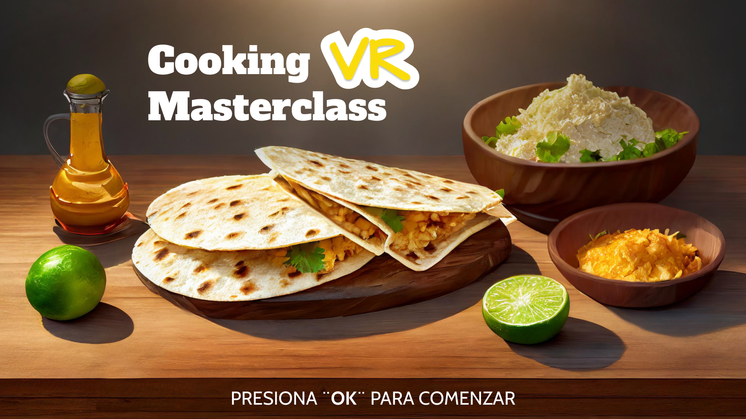

**Efecto del conocimiento previo en la Percepción de Usabilidad de una Experiencia de Aprendizaje en Realidad Virtual**

*Effect of prior knowledge on Perceived Usability in a Virtual Reality Learning Experience*

**1-Emilio Mora Quintanilla.** Estudiante de Licenciatura en Ingeniería en Diseño Industrial. Instituto Tecnológico de Costa Rica, Cartago, Costa Rica.  
 Correo: moraq.emilio@gmail.com ORCID: <https://orcid.org/0009-0002-2961-9918>

**2-Valeria Barrantes Ruiz.** Estudiante de Licenciatura en Ingeniería en Diseño Industrial. Instituto Tecnológico de Costa Rica, Cartago, Costa Rica.  
 Correo: vale.mbarrantes@estudiantec.cr ORCID: <https://orcid.org/0009-0008-7920-1548>

# 

# Resumen

El presente estudio evalúa una experiencia de cocina en realidad virtual con el conocimiento y uso previo de aplicaciones en Realidad Virtual (VR), la experiencia previa en cocina y la Usabilidad Percibida en una herramienta educativa de VR diseñada para enseñar la preparación de una quesadilla. La herramienta fue evaluada por 11 participantes con diversos niveles de experiencia en VR y cocina, utilizando el cuestionario System Usability Scale (SUS). Los resultados indican que la familiaridad previa con VR mejora la percepción de usabilidad, mientras que los usuarios no consideraron que la experiencia en cocina afectó su desempeño en el diseño propuesto. Estos hallazgos sugieren que la inclusión de tutoriales detallados para familiarizar a principiantes en VR con la tecnología es crucial para mejorar la usabilidad de herramientas educativas inmersivas, independientemente del conocimiento previo del contenido específico.

**Palabras Clave:** Experiencia de aprendizaje en Realidad Virtual; Evaluación de Usabilidad; Diseño de Experiencias de Aprendizaje; Conocimiento previo; Aprendizaje de habilidades prácticas.

# Abstract

This study looks into the correlation between users' prior experience with Virtual Reality (VR), prior experience in cooking, and the Perceived Usability of an educational VR tool designed to teach the making of a quesadilla. The tool was tested by 11 participants with different levels of experience in VR and cooking, using the System Usability Scale (SUS) questionnaire. The findings indicate that prior familiarity with VR improves usability perception, while prior cooking knowledge does not show a significant relationship. These findings suggest that including detailed tutorials to familiarize beginners with VR technology is crucial for enhancing the usability of immersive educational tools, regardless of prior knowledge on the specific content being taught.

**Keywords:** Virtual Reality Learning Experience; Usability Testing; Learning Experience Design; Prior Knowledge; Practical skills learning.

# Sección 1: Introducción

La integración de la Realidad Virtual (VR) en entornos educativos representa una manera innovadora de mejorar la retención de conocimientos al ofrecer una experiencia inmersiva y llamativa a los estudiantes. Estos beneficios la convierten en una opción atractiva para el desarrollo de experiencias de aprendizaje enfocadas en el entrenamiento y la práctica de habilidades técnicas, tanto en el ámbito industrial como en el educativo.

Estudios indican que tener conocimientos previos sobre el tema o habilidad a enseñar puede reducir la curva de aprendizaje al transferir esos conocimientos a una experiencia de VR [2, 3]. Si bien el conocimiento previo en el contenido específico influye en los resultados obtenidos en relación al objetivo de aprendizaje, la usabilidad de las interfaces también desempeña un papel fundamental en la asimilación de conocimientos en experiencias de aprendizaje digitales. La interfaz actúa como intermediaria entre el contenido y el estudiante. El uso de interfaces poco usables en entornos digitales puede generar carga cognitiva extrínseca innecesaria, lo que afecta directamente la efectividad en la absorción de los objetivos de aprendizaje [5]. Dado que muchas personas aún no han estado expuestas a esta tecnología, es importante considerar cómo la falta de experiencia previa con tecnologías inmersivas afecta la usabilidad percibida en una experiencia de aprendizaje en VR.

Por otro lado, el cambio en los hábitos de vida de la población general así como la amplia disponibilidad de comida rápida y preparada han desembocado en un cambio en los hábitos de alimentación. Este cambio se refleja en una reducción de las habilidades de cocina de la población general [6]. Estas son transmitidas habitualmente en el entorno doméstico, de manera que el cambio repercute negativamente en las habilidades de cocina de las nuevas generaciones [7], es decir, la generación actual tiene un menor nivel de conocimiento previo sobre cocina que sus antecesores. Se consideró valioso desarrollar una experiencia de aprendizaje en VR para solventar esta necesidad de adquirir habilidades prácticas de cocina de una manera interesante y efectiva.

Este artículo analiza la relación entre la experiencia previa del usuario con la Realidad Virtual (VR), su experiencia previa en la cocina y la usabilidad percibida en una experiencia de aprendizaje en VR. Para realizar este análisis, se desarrolló una Herramienta de VR enfocada en enseñar una habilidad de cocina práctica y simple: la preparación de una quesadilla. Once usuarios con diversos antecedentes y niveles de experiencia en VR utilizaron esta herramienta y evaluaron varios aspectos de la usabilidad percibida. Estos datos fueron analizados para encontrar posibles correlaciones entre la percepción de usabilidad, el nivel de experiencia previa en VR y la frecuencia con la que cocina semanalmente.

## 1.1 El tema

El tema que abordó la experiencia de aprendizaje fue la preparación de una quesadilla de frijol, carne y queso. En la práctica, esta actividad se ve definida por múltiples variables, sin embargo el objetivo de aprendizaje de la Herramienta VR se delimitó a la comprensión de las siguientes dos variables:

|  |  |  |
| --- | --- | --- |
| **Variable** | **Definición** | **Relación con otras variables** |
| Receta | Implica los ingredientes que se utilizan, la cantidad y el orden en el que se ponen. | Los ingredientes influyen en el tiempo de cocción ya que tienen que calentarse totalmente. A menor cantidad menor tiempo de cocción. |
| Intensidad del Calor | Se refiere al nivel de calor que se le aplica a la sartén. | Si es muy alto, la tortilla se va a quemar antes de que se hayan calentado los ingredientes. |

## 1.2 Bases teóricas

Las bases teóricas sentadas para el desarrollo del proyecto tienen 3 ejes principales. El primero respalda el beneficio que aporta el uso de tecnologías inmersivas en las experiencias de aprendizaje. Su incorporación contribuye a una mayor comprensión de conceptos, así como en la adquisición y mejora de habilidades [3, 8]. El segundo se enfoca en la aplicación de los Principios de Aprendizaje Multimedia, los cuales estipulan buenas prácticas en la producción de contenido audiovisual para contribuir a la interiorización del mensaje [9]. Estos principios fueron implementados en el material instructivo que se visualiza dentro del entorno digital. El tercero se basa en 9 Principios de Diseño para educación en Stem con VR Inmersivo [8], los cuales sentaron la base para las etapas definidas en la experiencia.

# Sección 2: La Experiencia de Aprendizaje

Para el diseño de la experiencia de aprendizaje se tomó en cuenta el público meta para esta Herramienta VR y el contexto propuesto para su uso. Se diseñaron una Encuesta de Usabilidad Percibida, la Herramienta VR y una Guía de Interacción.

## 2.1 Usuarios

La experiencia está dirigida a jóvenes adultos de 18 a 25 años con poco o ningún conocimiento en cocina. Este grupo forma una gran parte de la población del campus universitario donde se desarrolló el proyecto. No era necesario estar cursando una carrera universitaria para participar, los materiales fueron diseñados para el bienestar estudiantil en general, no como parte de un curso específico.

El objetivo es enseñar conceptos básicos de cocina a cocineros novatos, sin requerir conocimientos previos. La experiencia se adapta a diferentes niveles de familiaridad con VR, desde usuarios principiantes hasta expertos.

## 2.2 Contexto de aprendizaje

La experiencia está diseñada para un uso informal en espacios públicos del campus, como una actividad voluntaria y casual. Se necesita un área de aproximadamente 2 x 2 metros para permitir libertad de movimiento, así como acceso a corriente eléctrica para recargar las baterías. No se requiere mobiliario especial ni conexión a internet.

## 2.3 Materiales de aprendizaje

### 2.3.1 Evaluación de Percepción de Usabilidad

Debido a limitaciones prácticas, no se realizó una prueba de conocimiento formal. En su lugar, se utilizó una Encuesta de Percepción de Usabilidad basada en el System Usability Scale (SUS). La encuesta incluía preguntas demográficas, sobre la experiencia previa con VR, sobre la experiencia en cocina, y una evaluación final de la usabilidad percibida de la herramienta. La encuesta completa se encuentra en el Anexo 1.

### 2.3.2 Objeto de aprendizaje

La experiencia fue desarrollada en colaboración entre estudiantes de Diseño de Experiencias de Aprendizaje, Ingeniería en Diseño Industrial, Ingeniería en Computación y Administración de Empresas. Los estudiantes de Diseño Industrial diseñaron la herramienta VR y los materiales utilizados, mientras que los de Computación implementaron la propuesta y los de Administración investigaron el proceso de preparación de una quesadilla.

Los usuarios interactuaron con la experiencia mediante el visor Meta Quest 2 y dos controles L/R Touch. La Figura 1 muestra el entorno virtual de la simulación, y un video demostrativo se encuentra en el Anexo 2. El objeto de aprendizaje tiene dos etapas principales. La primera etapa se enfocó en introducir al usuario al entorno VR y a los controles, mientras que la segunda etapa estaba enfocada en enseñar al usuario los conceptos relacionados a la receta y cocción de la quesadilla.

**Figura 1.** Captura de el prototipo alfa de la Herramienta VR.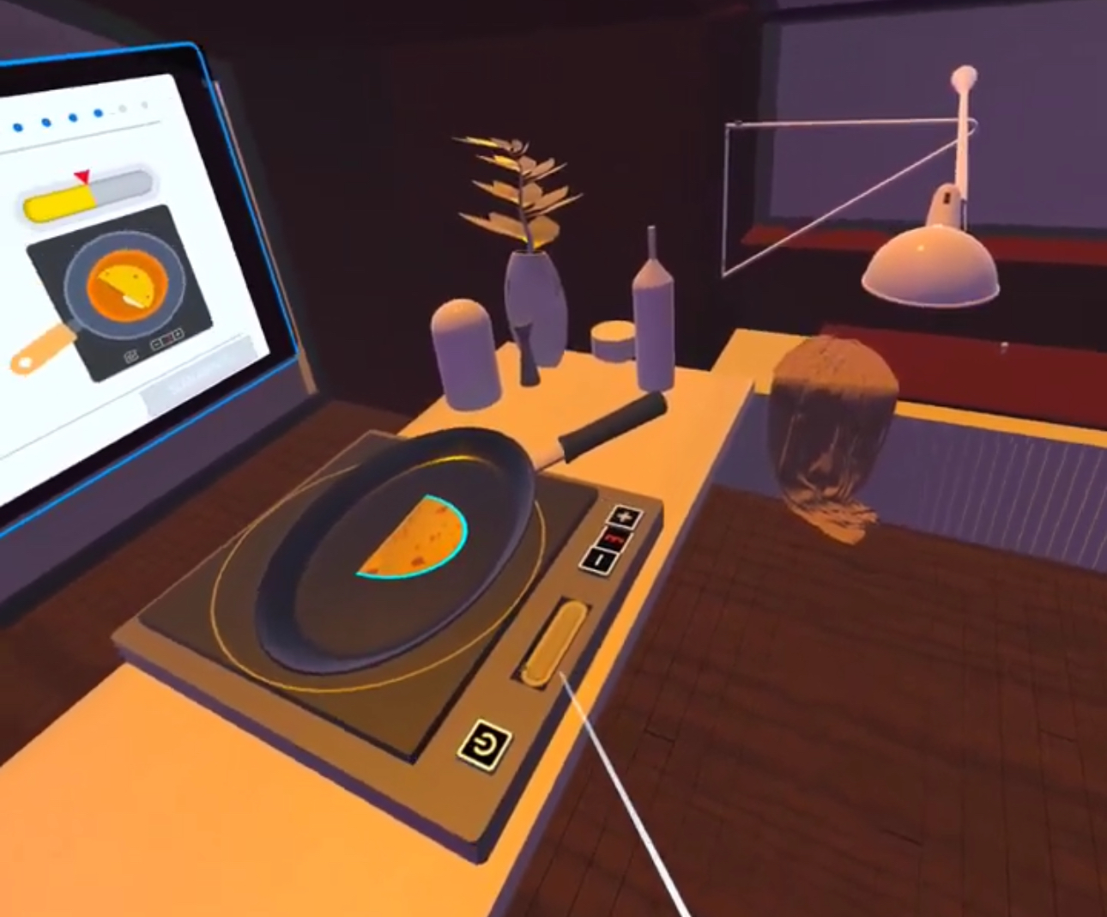

**Fuente:** Elaboración propia, 2024.

La siguiente tabla detalla los objetos virtuales correspondientes a los objetivos de aprendizaje de ambas etapas.

|  |  |  |
| --- | --- | --- |
| **Etapa A: Introducción al entorno VR** | | |
| **Objetivo de aprendizaje** | **Objetos virtuales** | **Interacción** |
| Pasar el paso | Botones en la pantalla | Apuntar el *pointer* al botón, presionar *trigger* para elegir. |
| Mover objetos | Objetos variados,  Pantalla | Acercar el control al cubo, presionar **grip** para agarrarlo, moverlo al sitio señalado, **soltar grip.** |
| **Etapa B: Lección de cocina** | | |
| **Objetivo de aprendizaje** | **Objetos virtuales** | **Interacción** |
| Conocer equipo de cocina | Pantalla | Presionar botones de pantalla para ver el equipo de cocina. |
| Calentar la sartén, Temperatura de la sartén. | Hornilla,  Interfaz de la hornilla,  Pantalla | Presionar botón de encendido de la hornilla. Presionar botones de +/- para ajustar temperatura. |
| Armar quesadilla,  Receta de la quesadilla. | Ingredientes:  Tortillas, Frijoles, Queso, Carne.  Tabla de cortar | Acercar el control al ingrediente, *grip*, mover al *target* y soltar *grip*. Repetir con todos los ingredientes. La pantalla muestra el ingrediente que debe colocar. |
| Cocinar quesadilla,  Voltear quesadilla. | Sartén,  Quesadilla armada,  Temporizador de la hornilla | *Grip*quesadilla, mover a la sartén y soltar *grip*.  *Grip* espátula, acercar la quesadilla y *trigger* para voltear la quesadilla. |
| Servir la quesadilla | Sartén, Plato,  Quesadilla cocida,  Temporizador de la hornilla | *Grip* la quesadilla, colocarla sobre el plato |
| Finalizar y Recibir retroalimentación | Pantalla | Presionar botón para confirmar que ya terminó. Presionar botón para ver retroalimentación. |

### 2.3.3 Guía de interacción

La Herramienta de Realidad Virtual está compuesta por 2 etapas principales.

#### Etapa 1: Introducción al entorno VR

La etapa inicial corresponde a un tutorial sobre el uso de los controles, interacciones y gestos en el entorno de realidad virtual. Según los principios de Johnson-Glenberg, es fundamental diseñar ambientes VR asumiendo que los usuarios son principiantes absolutos, lo que garantiza que la herramienta sea accesible para todos los niveles de experiencia [8].

Este tutorial es un objetivo de aprendizaje esencial de la herramienta VR, separado de los conceptos y prácticas de cocina. Siguiendo el Principio de Coherencia de Mayer [9], se seccionan ambos bloques de objetivos de aprendizajes para evitar incluir información irrelevante en pro de facilitar una mejor comprensión y retención.

El diseño del tutorial se basó en el principio de scaffolding, de manera que se regula la cantidad y el momento de la información presentada. Dado que se asume que el usuario comienza sin conocimientos previos, se introduce una interacción a la vez.

La primera interacción que el usuario ha de realizar corresponde a presionar un botón dentro de la pantalla. La interacción no requiere que el usuario conozca los nombres o ubicaciones de los controles ni que manipule el entorno 3D, pero le permite poner en práctica el uso de su *pointer* para seleccionar un objeto. El siguiente paso, presentado tanto gráficamente como textualmente, explica cómo mover objetos en el espacio tridimensional. Al completar estas dos tareas simples, el usuario habrá practicado las dos interacciones fundamentales necesarias para el resto de la experiencia.

#### Etapa 2: Lección de Cocina

1. La experiencia comienza familiarizando al usuario con el equipo de cocina en su entorno virtual, utilizando interacciones similares a las del primer paso del tutorial.
2. Una vez familiarizado con el equipo, el usuario debe encender la hornilla. La pantalla proporciona instrucciones textuales y gráficas, y se resalta el botón de encendido en la interfaz de la hornilla.

En adelante, las interacciones correspondientes a mover y colocar objetos son idénticas a la practicada en el paso 2 del tutorial.

1. El siguiente paso requiere reducir la temperatura de la sartén, visualizando este cambio tanto numéricamente como gráficamente en la interfaz de la hornilla. La pantalla también ilustra las consecuencias de tener el calor demasiado alto.

La experiencia permite al usuario tomar decisiones libremente. Si el usuario no modifica la temperatura de la sartén, aún puede avanzar al siguiente paso. Este enfoque fomenta la experimentación y la toma de decisiones, esenciales para la internalización del conocimiento, y evita frustraciones que podrían surgir si se restringiera el progreso [6].

1. La pantalla guía al usuario en la preparación de la quesadilla, ilustrando paso a paso los ingredientes que debe añadir. El usuario tiene la libertad de seguir o no el orden estipulado sin que la herramienta VR restrinja su progreso. Este enfoque de guía auto-administrada ha demostrado ser más efectivo que una exploración limitada por el sistema para comprender el proceso de cocción y adquirir nuevas habilidades [6].
2. El usuario debe cerrar la quesadilla y colocarla en la sartén. Esta etapa utiliza sockets en los objetos digitales para alinearlos automáticamente, lo que facilita la acción correcta y mantiene el enfoque en los objetivos de aprendizaje, evitando interacciones innecesariamente complejas. Durante la cocción, una barra de progreso indica cuánto tiempo falta para voltear la quesadilla. La textura de la quesadilla cambia visualmente para mostrar el progreso de la cocción. Al voltear la quesadilla, se muestra una tortilla cruda, que también cambia de textura con el tiempo. Aunque la visualización de la cocción no es completamente realista, es necesaria para que el usuario observe y asocie el progreso con el tiempo de cocción.
3. Al completar la cocción, el usuario coloca la quesadilla en un plato y recibe retroalimentación sobre su preparación. La retroalimentación se basa en información real sobre los ingredientes añadidos y el nivel de cocción y le otorga un puntaje a estos dos aspectos. La calificación mínima que un usuario puede recibir se limitó a un 6/10, con el objetivo de evitar generar sentimientos de incompetencia en el usuario.

# Sección 3: Plan Piloto

Se llevaron a cabo dos pruebas con usuarios con el objetivo de refinar el diseño y evaluar la Herramienta VR. La Prueba 1 se enfocó en refinar el diseño final, mientras que la Prueba 2 fue utilizada para evaluar la percepción de los usuarios sobre la usabilidad de la herramienta.

## Prueba 1

### 3.1.1 Selección de Participantes

En la primera prueba piloto participaron tres estudiantes universitarios. Fueron seleccionados debido a que su perfil coincidía con el descrito en la sección 2.1: adultos jóvenes que recientemente se independizaron y cocinan menos de 5 veces a la semana. Ninguno tenía experiencia previa con Herramientas de Realidad Virtual, lo que los convirtió en candidatos ideales para identificar los aspectos débiles al introducir a usuarios nuevos a esta tecnología.

### 3.2.1 Contexto

La Prueba 1 se realizó de manera presencial en la casa de habitación de uno de los integrantes del equipo de Ing. en Computación, utilizando los lentes Meta Quest 2, dos controles L/R Touch Controllers y la versión alfa de la herramienta. Se documentaron las pruebas mediante grabaciones de pantalla y audio durante la experiencia.

### 3.3.1 Diseño experimental

|  |  |  |
| --- | --- | --- |
| *Etapa 1*  Introducción a la prueba | *Etapa 2*  Utilización de la Herramienta VR | *Etapa 3*  Evaluación posterior |
| *Materiales Utilizados*  Texto de introducción [ver Anexo 3] | *Materiales Utilizados*  Objeto de aprendizaje | *Materiales Utilizados*  Encuesta de percepción [ver Anexo 1] |

### 3.4.1 Análisis de Datos

El objetivo fue recopilar datos cualitativos para identificar las áreas de la Herramienta VR que causaban confusión entre los usuarios. No se realizó un análisis cuantitativo de los datos de la Encuesta de Percepción, ya que la muestra no era lo suficientemente representativa. Se registraron las etapas donde los usuarios mostraron confusión y se identificaron los elementos que podrían haber contribuido a esta confusión. Basándose en esto, se realizaron ajustes y mejoras en la herramienta.

## Prueba 2

### 3.1.2 Selección de Participantes

La segunda prueba piloto involucró a 11 participantes con una variedad de edades y trasfondos académicos. Al ser una evaluación de percepción de usabilidad y no de efectividad de la experiencia de aprendizaje, se consideró aceptable realizar la prueba a participantes que no encajaran en el perfil definido en la sección 2.1.

### 3.2.2 Contexto

La Prueba 2 se llevó a cabo durante la Feria de Realidad Virtual en la Escuela de Diseño Industrial del Campus Tecnológico Central Cartago del ITCR el 30 de mayo de 2024. Los participantes interactuaron utilizando los lentes Meta Quest 2 y dos controles L/R Touch Controllers.

### 3.3.2 Diseño experimental

|  |  |  |
| --- | --- | --- |
| *Etapa 1*  Introducción al proyecto | *Etapa 2*  Utilización de la Herramienta VR | *Etapa 3*  Evaluación posterior |
| *Materiales Utilizados*  Exposición grupal  Animatic [ver Anexo 2] | *Materiales Utilizados*  Objeto de aprendizaje | *Materiales Utilizados*  Encuesta de percepción [ver Anexo 1] |

### 3.4.2 Análisis de Datos

El objetivo de esta prueba fue obtener datos numéricos para analizar posibles correlaciones entre experiencia previa y usabilidad percibida. Se formularon preguntas para evaluar la usabilidad percibida en una escala del 1 al 5, donde 1 representa "muy en desacuerdo" y 5 "muy de acuerdo", con 10 declaraciones que incluían valoraciones positivas y negativas sobre la herramienta. Para asegurar coherencia en las respuestas y obtener un promedio general, se estandarizaron las respuestas a preguntas formuladas en negativo. Por ejemplo, si la pregunta original era "Encontré la herramienta innecesariamente compleja" con una respuesta de 1 (muy en desacuerdo), se consideró como si la pregunta fuera "NO encontré la herramienta innecesariamente compleja" con una respuesta de 5 (muy de acuerdo). Aunque se emplearon las preguntas originales del SUS, esta modificación se hizo durante el análisis de los datos para facilitar la interpretación de los resultados.

# Sección 4: Resultados

Se utilizó el cuestionario propuesto por el System Usability Scale (SUS) para evaluar la percepción de usabilidad en la Encuesta de Percepción de Usabilidad. Cada categoría puede alcanzar una puntuación máxima de 5/5, siendo valores más cercanos a 5 indicativos de una mejor experiencia. En general, la evaluación de la experiencia fue positiva, con el 81.9% de las evaluaciones otorgando una puntuación promedio igual o superior a 4.0, y el 45.5% igual o superior a 4.5, como se muestra en la Figura 2.

Al analizar la calificación promedio de cada pregunta de la evaluación, se observó que solo una de las 10 preguntas obtuvo una calificación promedio menor a 4, que corresponde a la pregunta #4: “Creo que necesitaría el apoyo de un técnico para poder utilizar esta herramienta”. Se realizó un ajuste mencionado en la sección 3.4.2 para mantener la consistencia entre preguntas y buscar una calificación ideal de 5.

Además, se comparó la usabilidad percibida entre usuarios familiarizados con la realidad virtual y aquellos que no lo están, representado en la Fig. 4. Aquellos que sí lo habían usado otorgaron una calificación promedio a la usabilidad percibida de 4.40, mientras que aquellos que no otorgaron una calificación promedio de 4.15, una reducción del 5%. También se analizó la calificación promedio según la cantidad de experiencia previa con experiencias de Realidad Virtual, visualizado en la Fig. 5. Aquellos participantes que no habían usado VR en los últimos 6 meses otorgaron una calificación promedio de 4.16, mientras que aquellos que lo habían usado 6 o más veces en los últimos 6 meses otorgaron una calificación promedio de 4.7.

La Figura 6 muestra la calificación promedio de usabilidad percibida según la frecuencia de cocina semanal. La Figura 7 contrasta esta calificación entre mujeres (4.2) y hombres (4.3) en relación con la frecuencia de cocina semanal, con mujeres cocinando cerca de 15 veces a la semana en promedio y hombres entre 5 y 10 veces.

|  |  |
| --- | --- |
| Gráfico  **Figura 2.** Clasificación del promedio obtenido en las evaluaciones de percepción de usabilidad. | Gráfico  **Figura 3.** Calificación promedio para cada pregunta del SUS |
| Gráfico  **Figura 4.** Calificación promedio según si alguna vez había interactuado con una experiencia en VR | Gráfico  **Figura 5.** Calificación promedio según cantidad de experiencias con VR |
| Gráfico**Figura 6.** Calificación promedio según cantidad de veces que el participante cocina semanalmente | Gráfico **Figura 7.** Usabilidad Percibida vs. Frecuencia de cocina |

# Sección 5: Discusión de resultados

El análisis de los resultados de la Prueba 2 se centró en explorar las relaciones entre el conocimiento previo de los usuarios y la Usabilidad Percibida en la Herramienta VR. El conocimiento previo se consideró desde dos áreas relevantes para la herramienta: el conocimiento previo en el uso de Realidad Virtual y el conocimiento previo en el tema de cocina tratado.

Se observó que la experiencia previa en Realidad Virtual facilitó la percepción de usabilidad. Usuarios con experiencia en VR percibieron una mejor usabilidad en la Herramienta de VR en comparación con aquellos menos familiarizados, como muestran las Figuras 4 y 5.

En contraste, la experiencia previa en el tema específico tratado por la Herramienta VR no mostró una correlación significativa con la percepción de usabilidad, como se indica en las Figuras 5 y 6. Esto sugiere que el conocimiento del contenido no influye directamente en la capacidad del usuario para interactuar intuitivamente con la herramienta de VR. Por tanto, al diseñar Experiencias de Aprendizaje en Realidad Virtual no se debe suponer que los usuarios con conocimientos previos en el tema tendrán una mejor experiencia de usabilidad o comprenderán más fácilmente las interacciones necesarias.

Cabe destacar que este estudio no incluyó un análisis de la curva de aprendizaje para la Herramienta VR, lo cual podría revelar diferencias entre usuarios con distintos niveles de experiencia, tanto en el tema de enfoque de la Herramienta como en el uso de VR. Estudios existentes sugieren que estas diferencias pueden ser notables, y futuros análisis de esta Herramienta deberían abordar esta variable para una comprensión más completa del proceso de aprendizaje en entornos VR.

Finalmente, el estudio actual no realizó una evaluación de los conocimientos adquiridos mediante el uso de la Herramienta VR, por lo que es necesario recalcar que estas afirmaciones competen únicamente a la usabilidad percibida y no a la efectividad de la Herramienta VR diseñada como experiencia de aprendizaje. El presente análisis no abarca las características del diseño y su influencia sobre la interiorización de los objetivos de aprendizaje.

# Sección 6: Conclusiones y Trabajo a Futuro

Los resultados permiten trazar una correlación entre la familiaridad previa con la Realidad Virtual en la percepción de usabilidad de las herramientas educativas inmersivas. Los usuarios con experiencia previa en VR calificaron la usabilidad de la Herramienta VR para aprender a preparar una quesadilla de manera más positiva en contraste con aquellos sin experiencia previa o con menos experiencia. Sin embargo, la experiencia previa en cocina no mostró una correlación significativa con la percepción de usabilidad, indicando que el conocimiento del contenido específico no influye directamente en la capacidad de interactuar intuitivamente con la herramienta de VR. Esto sugiere que la curva de aprendizaje asociada con la tecnología de VR puede afectar la percepción de la herramienta, lo cual reafirma la importancia de diseñar tutoriales efectivos que apliquen principios teóricos de aprendizaje para reducir la brecha entre la usabilidad percibida por usuarios expertos vs. inexpertos.

Futuros estudios podrían ampliar esta investigación evaluando no solo la usabilidad percibida, sino también la efectividad de la adquisición de conocimientos y habilidades a través de la herramienta de VR. Se recomienda realizar una prueba de conocimiento que permita obtener una medida más confiable del conocimiento previo y del conocimiento adquirido mediante la experiencia. Además, es recomendable continuar iterando sobre la experiencia diseñada para maximizar la efectividad de su contenido.

## 

## Referencias

[1] T. P. Grantcharov, L. Bardram, P. Funch-Jensen, y J. Rosenberg, “Learning curves and impact of previous operative experience on performance on a virtual reality simulator to test laparoscopic surgical skills”, The American Journal of Surgery, vol. 185, núm. 2. Elsevier BV, pp. 146–149, feb. 2003. doi: 10.1016/s0002-9610(02)01213-8.

[2] C. Sagnier, E. Loup-Escande, y G. Valléry, “Effects of Gender and Prior Experience in Immersive User Experience with Virtual Reality”, Advances in Intelligent Systems and Computing. Springer International Publishing, pp. 305–314, jun. 13, 2019. doi: 10.1007/978-3-030-19135-1_30.

[3] Y. Walsh, A. J. Magana, y S. Feng, “Investigating Students’ Explanations about Friction Concepts after Interacting with a Visuohaptic Simulation with Two Different Sequenced Approaches”, Journal of Science Education and Technology, vol. 29, núm. 4. Springer Science and Business Media LLC, pp. 443–458, may 11, 2020. doi: 10.1007/s10956-020-09829-5.

[5] H.-K. Wu, S. W.-Y. Lee, H.-Y. Chang, y J.-C. Liang, “Current status, opportunities and challenges of augmented reality in education”, Computers &amp; Education, vol. 62. Elsevier BV, pp. 41–49, mar. 2013. doi: 10.1016/j.compedu.2012.10.024.

[6] D. Surgenor et al., “The impact of video technology on learning: A cooking skills experiment”, Appetite, vol. 114. Elsevier BV, pp. 306–312, jul. 2017. doi: 10.1016/j.appet.2017.03.037.

[7] Gaston, M. E., Vaterlaus, J. M., & Wanago, N. C., “Young adults’ essential food skills and cooking perceptions: A mixed method study”, Journal of Social, Behavioral, and Health Sciences, 18(1), 169–186, 2024. doi: 10.5590/JSBHS.2024.18.1.11

[8] M. C. Johnson-Glenberg, “The Necessary Nine: Design Principles for Embodied VR and Active Stem Education”, Smart Computing and Intelligence. Springer Singapore, pp. 83–112, 2019. doi: 10.1007/978-981-13-8265-9_5.

[9] M. Betrancourt, “The animation and interactivity principles in multimedia learning”, The Cambridge handbook of multimedia learning, 287-296, 2005.

## 

## Apéndice

Anexo 1: Encuesta de Percepción de Usabilidad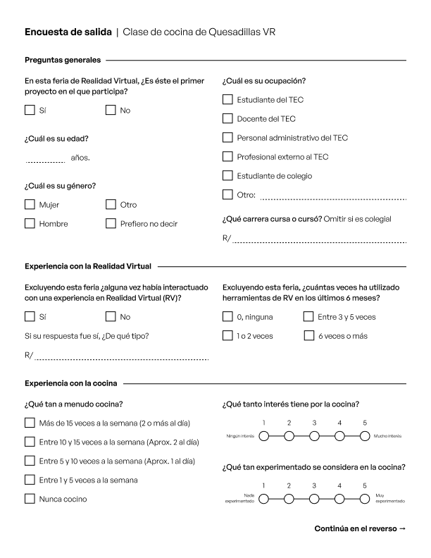

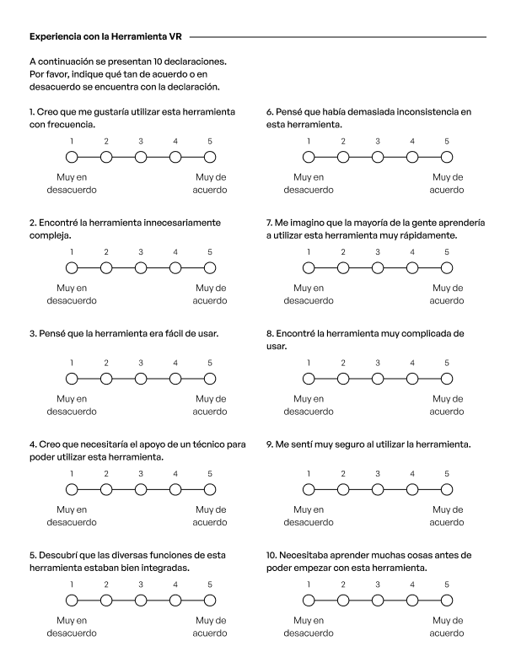

Anexo 2: Enlace a video/animatic de la experiencia

[[ENLACE]](https://drive.google.com/file/d/1NIoDAPOFEUnA-zFc2GZ3iF2gsc6Wiad6/view?usp=sharing)

Anexo 3: Texto de introducción

*“Va a estar realizando una prueba de usabilidad para una Herramienta de Realidad Virtual que tiene como objetivo enseñarle a cocinar. Tiene una etapa de tutorial para aprender a usar los controles, y luego viene la clase de cocina en sí. Durante la prueba, por favor piense en voz alta y diga cualquier comentario que se le venga a la mente ya que nos es de gran utilidad. Después de terminar la prueba, se le va a pedir que llene un breve formulario contándonos su experiencia. Le agradecemos mucho su tiempo y colaboración”*